ZIMNÍ DEKORACE

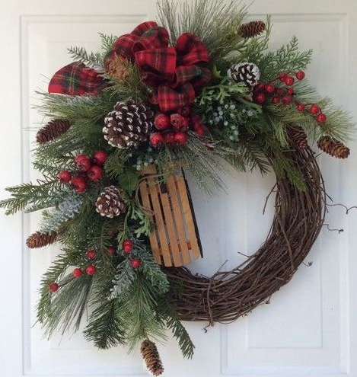

Kdy: | 28.11.2019 15:00 – 17:00 hodin
Kde: | RC Kaleidoskop
Poplatek: | 120 Kč
Rezervace: | tel.: 602 664 650  rhrdlickova@domecekhorovice.cz
Info: | Tvořivý seminář pro děti a dospělé.  Vlastnoručně vyrobená dekorace udělá  největší radost vám a nebo potěší jako dárek.  Přijďte si zpříjemnit čtvrteční odpoledne.

